**分组管理系统需求分析**

1. 目的：

为了方便管理班级成员分组、查看各小组信息，方便老师查看个小组信息情况，从而增加大家的工作效率。

二、系统功能：

1. 用户登入注册功能；
2. 管理员使用管理员账号密码登入；
3. 系统有三种用户分别为：普通用户、组长和管理员；
4. 组长可以创建小组，然后根据ID将其他用户拉入自己创建的分组；
5. 普通用户可以受邀进入其他小组，然后查看小组信息；
6. 管理员可以添加成员删除成员，添加分组删除分组；

三、登入系统流程图：

1.用户登入：

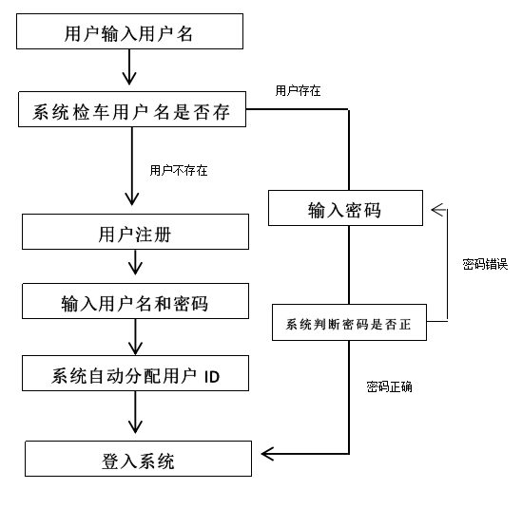

2.管理员登入：

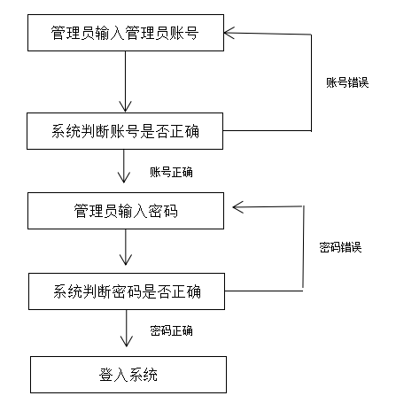

四、系统数据库设计：

1． er图

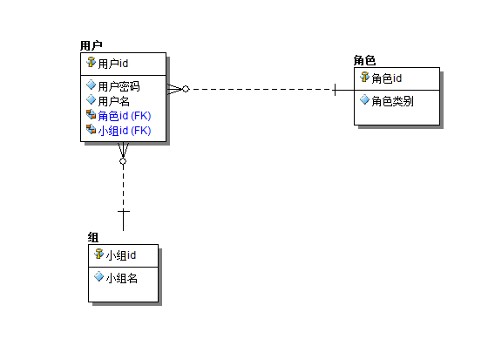

|  |  |  |  |  |  |
| --- | --- | --- | --- | --- | --- |
| 字段名 | 数据类型 | 长度 | 允许空值 | 主键否 | 注释 |
| id | int | 11 | 否 | 是 | 用户编号 |
| email | varchar | 20 | 否 | 否 | 用户邮箱 |
| password | varchar | 20 | 否 | 否 | 用户密码 |
| role_id | varchar | 20 | 否 | 否 | 角色ID |
| Group_id | varchar | 20 | 是 | 否 | 小组ID |

用户表 t_user

|  |  |  |  |  |  |
| --- | --- | --- | --- | --- | --- |
| 字段名 | 数据类型 | 长度 | 允许空值 | 主键否 | 注释 |
| id | int | 11 | 否 | 是 | 小组编号 |
| group | varchar | 20 | 否 | 否 | 小组名 |

小组表 t_groups

|  |  |  |  |  |  |
| --- | --- | --- | --- | --- | --- |
| 字段名 | 数据类型 | 长度 | 允许空值 | 主键否 | 注释 |
| id | int | 11 | 否 | 是 | 角色编号 |
| role | varchar | 20 | 否 | 否 | 角色权限 |

角色表 t_roles